平定张庄山西中烨新能源科技有限公司“6•12”一般物体打击事故调查报告
来源：平定县人民政府 平定县·安全生产重点领域(事故调查)
原文链接：http://xxgk.pd.gov.cn/sdlyxxgk/xjsdlybzml/aqscjzly/gknr_51698/202411/t20241127_1984817.shtml
发布时间：2024-11-27 抓取时间：2026-10-14 正文含图，已嵌入原图

平定张庄山西中烨新能源科技有限公司
“6•12”一般物体打击事故调查报告

2024年6月12日4时40分，位于平定县张庄镇张庄村的山西中烨新能源科技有限公司发生一起物体打击事故，造成1人死亡，直接经济损失195万元。
6月12日，县政府批准成立了平定张庄山西中烨新能源科技有限公司“6·12”一般物体打击事故调查组，由县应急管理局牵头，县公安局、总工会、张庄镇人民政府派员参加，并聘请有关方面的专家，全面开展事故调查工作。县纪委监委成立责任追究审查调查组同步开展问责调查工作。
事故调查组依据《安全生产法》《生产安全事故报告和调查处理条例》等法律法规的规定，按照“四不放过”和“科学严谨、依法依规、实事求是、注重实效”的原则，通过事故现场勘查、调取资料、调查询问、视频分析、专家论证等方式，查明了事故发生的经过、原因、人员伤亡情况和直接经济损失，认定了事故性质，提出了对有关单位和人员的处理意见以及加强和改进工作的措施建议。
经调查认定，平定张庄山西中烨新能源科技有限公司“6·12”物体打击事故是一起因从业人员安全意识淡薄、对石墨化炉存在的安全风险认识不足，企业安全防范设施不完善造成的一般生产安全责任事故。
一、基本情况
（一）事故单位基本情况
山西中烨新能源科技有限公司成立于2021年3月11日，注册地址为平定县张庄镇张庄村，统一社会信用代码911************H，类型为其他有限责任公司，注册资金1亿元，经营范围为一般项目：电子专用材料制造；新兴能源技术研发；技术服务、技术开发，技术咨询、技术交流、技术转让、技术推广；企业管理咨询；耐火材料销售；建筑材料销售；石墨及碳素制品制造、销售等。该企业锂电石墨负极材料项目于2021年5月开工建设、2023年10月转入试生产。
该公司现有职工170人，下设综合办公室、安全监察部、销售部、财务部4个管理部室，以及煅烧车间、成型车间、培烧车间、机加工车间、1#石墨化提纯车间、2#石墨化提纯车间6个生产车间。公司法定代表人为张*杰（2023年5月份已退股，离开该公司），总经理郑*虎为公司安全生产第一责任人，生产副总经理赵*成分管公司生产工作，安全监察部长为刘*广，车间主任张*负责1#石墨化车间生产安全工作。
（二）1#石墨化提纯车间工艺流程简述
高温石墨化提纯是锂离子电池负极材料制造中的重要环节，通过高温将坩埚产品中的无定型炭结构转化为石墨晶体结构，大幅提高产品热、电传导性、耐热冲击性、化学稳定性等并提高产品的强度等技术指标。1#石墨化提纯车间（建有14条炉）采用内串石墨化炉提纯，直流供电（见图1）。
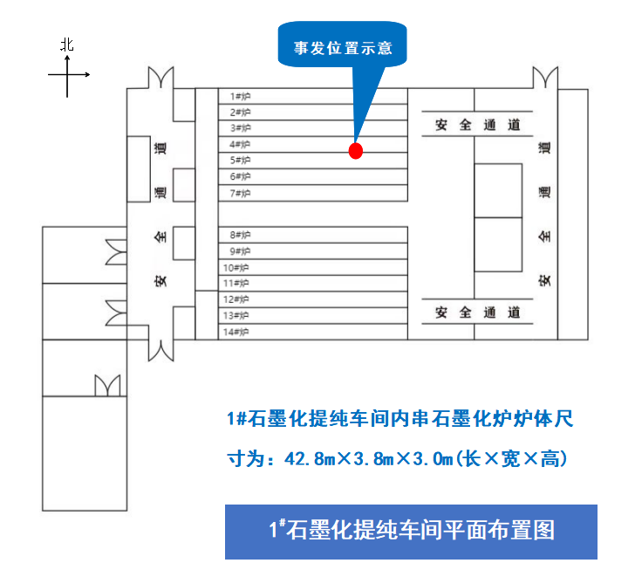
图1
《安全设施设计》明确的1#石墨化提纯车间工艺流程：装料—装炉—坩埚入炉和填充电阻料—覆盖填充保温料—通电—冷却、清炉—卸料等工艺步骤。石墨化炉一个生产周期一般为15～18天，其中通电时间占3～5天，停电后需静置冷却才将高温改性制品清理出炉。
石墨化炉保温料使用多功能吸料天车装、出炉作业；生产时，将物料送至装料平台，采用负压吸料设备将物料抽吸至料仓；在重力作用下由料仓放料口放料至坩埚内。该吸料设备及料仓在车间顶部设置有运行轨道，可以在车间内移动吸料及装料。装料完毕后盖上坩埚盖子，将坩埚密闭。
事发时，5#炉处于填充覆盖保温料阶段，其实际工艺流程：坩埚全部装入炉后，在炉芯与炉墙之间填充保温料、在窑炉顶部覆盖保温料，采用行车一挂四吊钩吊运4吨袋保温料，作业人员站在炉墙上使用壁纸刀对吨袋底部进行划口放料填充、覆盖。4#炉处于冷却阶段。
二、事故发生经过、应急处置和善后处理情况
（一）事故发生经过和应急处置情况
2024年6月11日夜班，1#石墨化提纯车间当班共4人，班长为张*红，职工为赵*国、贾*涛、王*阳。张*红安排贾*涛在12#炉出炉，王*阳、赵*国和张*红3人对5#炉装炉。6月12日4时许，王*阳在5#石墨化炉西侧操作多功能吸料天车平整填充的保温料，张*红和赵*国在5#炉东侧添补保温料。4时21分，张*红用北东4#行车采用一挂四吊钩吊运4袋吨袋保温料，对5#炉顶部进行补料填充。4时40分，赵*国沿4#和5#炉中间炉墙走到吨袋吊钩北侧，躬身（背向4#炉）对第3袋保温料进行划口放料时，袋身突然断裂，泄落的保温料撞击其头部，致使赵*国仰面跌入4#炉内（4#炉表面温度约1000℃）并瞬间起火燃烧。（见视频截图2、图3）

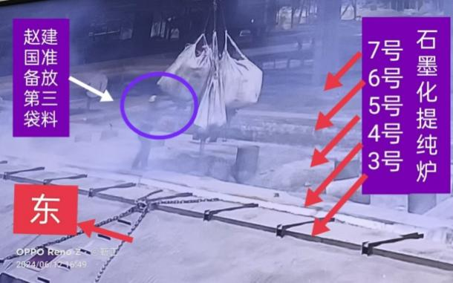
图2

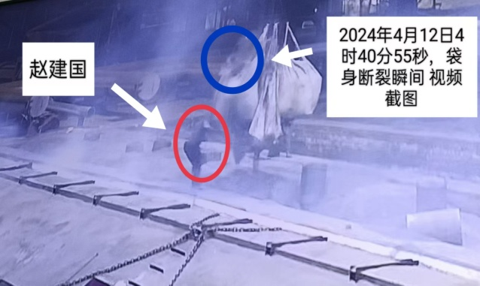

图3

位于吨袋南侧的张*红见状后，立即跑过去进行施救未果，随即拨打电话汇报车间主任张*。
（二）事故报告情况
事故发生后，车间主任张*立即向生产副总经理赵*成报告事故情况，5时20分赵*成将事故情况报告给总经理郑*虎，6时20分在生产副总经理办公室回看事发监控的郑*虎安排办公室主任赵*明向平定县应急管理局报告了事故情况。平定县应急管理局接报后分别于6时41分、6时47分、6时50分向阳泉市应急管理局、县委办和县政府办上报了事故情况。
（三）善后处理情况
事故发生后，张庄镇人民政府组织企业积极与遇难人员家属进行沟通、协商，死者已于7月25日安葬，善后工作基本完成。
三、应急处置评估情况
经事故调查组对应急处置情况进行评估，认为：
（一）事故现场应急处置得当。2024年6月12日4时40分事故发生后，瞬间起火燃烧，火情无法控制，事故现场人员试图施救伤员，未果，立即电话报告车间主任，未造成二次事故。
（二）事故上报不及时。事故发生后，山西中烨新能源科技有限公司负责人未按照《生产安全事故报告和调查处理条例》第九条[1]规定的时间上报，属于迟报事故。
四、事故现场勘查情况
事故调查组组织专家对事故现场进行了勘查。具体情况如下：
1. 正在冷却的4#炉表面温度约1000℃。
2. 5#炉上方行车吊钩上的吨包已燃烧大半，未烧尽部分依然在吊钩上悬挂，吨袋吊带未向下延伸，吊钩下方堆积有被引燃的保温料。
3. 1#石墨化提纯车间使用内串式石墨化炉，炉体长42.8m，宽3.8m，炉深3m。（见图1） 4. 吨袋挂钩距5#石墨化炉顶部约2.7m。（见图4）

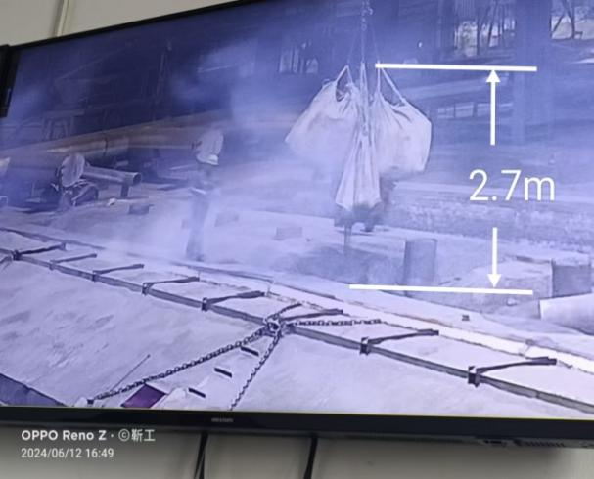
图4

[1] 《生产安全事故报告和调查处理条例》第九条：事故发生后，事故现场有关人员应当立即向本单位负责人报告；单位负责人接到报告后，应当于1小时内向事故发生地县级以上人民政府安全生产监督管理部门和负有安全生产监督管理职责的有关部门报告。
5.所有炉窑周边未见安全防范设施。
五、人员伤亡情况及直接经济损失
（一）人员伤亡情况
本次事故造成1人死亡。
死者赵*国，男，39周岁，身份证号：140321*********X，家庭住址：山西省平定县冠山镇东门街城南五期4号楼2单元202号。
（二）直接经济损失
依据《企业职工伤亡事故经济损失统计标准》（GB6721-1986）等有关规定统计，本起事故共造成直接经济损失195万元。
六、事故发生的直接原因
（一）1#石墨化提纯车间出装炉工赵*国安全意识淡薄，对石墨化炉存在的安全风险认识不足，在对5#石墨化炉顶部进行补料填充作业过程中，站在4#－5#石墨化炉中间炉墙（宽0.8m）上，用壁纸刀割行车吊钩上吨袋底料口系绳，吨袋上部（与炉墙垂距约2.7m处）袋身突然断裂，被泄落的保温料撞击后仰面跌入4#石墨化炉，并瞬间起火燃烧。
（二）山西中烨新能源科技有限公司未按照《安全设施设计》装、出炉工艺流程要求，采用吸料天车装、出炉作业[2]，为省工省时，习惯性将购进的吨袋料直接用行车运至石墨化炉上

[2] 《山西中烨新能源科技有限公司锂电池负极材料项目安全设施设计》：工艺流程：7.石墨化提纯处理：（1）装料：石墨化炉保温料采用吸料天车装、出炉作业，采用单柱装炉方式；生产时，物料送至高温改性车间装料平台，采用负压吸料设备将物料抽吸至料仓，在重力作用下由料仓放料口放料至坩埚内。该吸料设备及料仓在厂房。

方，人工操作卸料、铺料[3]。
七、存在的主要问题
（一）事故企业主要问题
1.山西中烨新能源科技有限公司违反了《中华人民共和国安全生产法》第四十一条第一款[4]的规定，对1#石墨化提纯车间安全风险辨识评估不到位，未针对安全风险特点制定有效的安全风险管控措施。
3.山西中烨新能源科技有限公司违反了《中华人民共和国安全生产法》第二十九条[5]的规定，未制定落实防止作业人员高处坠落或灼烫的安全防范措施。
4.山西中烨新能源科技有限公司安全管理人员违反了《中华人民共和国安全生产法》第二十五条[6]的规定，组织安全生产教育培训不到位，没有切实提高从业人员的安全生产意识；检查本单位的安全生产状况不到位，未及时排查炉窑之间炉墙上行人、站在炉墙上作业、吊运未用吊带全包底部的吨袋存在的生产安全事故隐患，未提出改进安全生产管理的建议。

台，采用负压吸料设备将物料抽吸至料仓，在重力作用下由料仓放料口放料至坩埚内。该吸料设备及料仓在厂房顶部设置有运行轨道，可以在厂房内移动吸料及装料。装料完毕后盖上坩埚盖子，将坩埚密闭。
[3] 《炭素生产安全卫生规程》（GB 15600-2008）6.9.1：石墨化炉应符合下列要求：—炉子基础不应有水渗漏，炭黑填充料不应受潮；—铺料及产品的装、出炉，应采用机械操作；—串接式石墨化炉炉体应加罩，填充料应采取机械输送；—生产高纯石墨制品的石墨化炉应加罩，烟气应进行处理，符合标准后才能排放。
[4] 《中华人民共和国安全生产法》第四十一条第一款：生产经营单位应当建立安全风险分级管控制度，按照安全风险分级采取相应的管控措施。
[5] 《中华人民共和国安全生产法》第二十九条：生产经营单位采用新工艺、新技术、新材料或者使用新设备，必须了解、掌握其安全技术特性，采取有效的安全防护措施，并对从业人员进行专门的安全生产教育和培训。
[6] 《中华人民共和国安全生产法》第二十五条：生产经营单位的安全生产管理机构以及安全生产管理人员履行下列职责:（一）组织或者参与拟订本单位安全生产规章制度、操作规程和生产安全事故应急救援预案；（二）组织或者参与本单位安全生产教育和培训，如实记录安全生产教育和培训情况；（三）组织开展危险源辨识和评估，督促落实本单位重大危险源的安全管理措施；（四）组织或者参与本单位应急救援演练；（五）检查本单位的安全生产状况，及时排查生产安全事故隐患，提出改进安全生产管理的建议；（六）制止和纠正违章指挥、强令冒险作业、违反操作规程的行为；（七）督促落实本单位安全生产整改措施。

5.山西中烨新能源科技有限公司主要负责人违反了《中华人民共和国安全生产法》第二十一条[7]的规定，未健全出（装）炉作业人员安全生产责任制、未制定出（装）炉岗位操作规程；未组织制定本单位安全生产教育和培训计划；督促检查本单位安全生产工作不到位，未及时消除炉墙上作业、吊运前未检查吨袋吊带情况等生产安全事故隐患。
（二）属地政府和监管部门主要问题
1.张庄镇人民政府未认真履行安全生产监管责任，对属地企业安全教育培训督促指导不到位，对属地企业安全的督查、检查、巡查不深不细，对企业安全隐患排查的监管不到位。
2.县应急管理局安全监督检查不深入不细致，未发现企业未健全出装炉作业人员安全生产责任制、未制定出装炉岗位操作规程、1#石墨化提纯车间安全风险辨识评估不到位等隐患问题。
八、对事故相关责任人员及单位的处理建议
针对这起事故，事故调查组建议给予行政处罚4人、党纪政务处分2人、组织处理4人。建议由平定县应急管理局依据《中华人民共和国安全生产法》第一百一十四条[8]和《生产安全事故罚款处罚规定》第十四条[9]之规定对事故单位及相关责任人给予行政处罚。

[7] 《中华人民共和国安全生产法》 第二十一条：生产经营单位的主要负责人对本单位安全生产工作负有下列职责:（一）建立健全并落实本单位全员安全生产责任制，加强安全生产标准化建设；（二）组织制定并实施本单位安全生产规章制度和操作规程；（三）组织制定并实施本单位安全生产教育和培训计划；（四）保证本单位安全生产投入的有效实施；（五）组织建立并落实安全风险分级管控和隐患排查治理双重预防工作机制，督促、检查本单位的安全生产工作，及时消除生产安全事故隐患；（六）组织制定并实施本单位的生产安全事故应急救援预案；（七）及时、如实报告生产安全事故。
[8] 《中华人民共和国安全生产法》第一百一十四条：发生生产安全事故，对负有责任的生产经营单位除要求其依法承担相应的赔偿等责任外，由应急管理部门依照下列规定处以罚款:（一）发生一般事故的，处三十万元以上一百万元以下的罚款。
[9] 《生产安全事故罚款处罚规定》第十四条：事故发生单位对一般事故负有责任的，依照下列规定处以罚款：（二）造成1人死亡，或者3人以上6人以下重伤，或者300万元以上500万元以下直接经济损失的，处50万元以上70万元以下的罚款；
九、事故防范措施建议
（一）山西中烨新能源科技有限公司要深刻吸取事故教训，进一步建立完善全员安全生产责任制和安全生产管理制度、操作规程，完善风险分级管控和隐患排查治理双重预防机制，组织专家和本单位员工，全方位、全过程辨识生产工艺、设备设施、作业环境、人员行为和管理体系等方面存在的安全风险，做到系统、全面、无遗漏，并持续更新完善；要针对安全风险特点，从组织、制度、技术、应急等方面对安全风险进行有效管控。尤其是强化对装、出炉等危险作业区域的重点管控，按车间实际情况合理设置安全防护设施，严格按照《安全设施设计》装、出炉作业，严防事故发生。
（二）山西中烨新能源科技有限公司要制定年度安全生产教育和培训计划，加强对从业人员的安全教育培训，保证其具备必要的安全生产知识，熟悉有关的安全生产规章制度和安全操作规程，掌握本岗位的安全操作技能，了解紧急情况下的应急处置措施；要进一步强化岗位风险教育，在醒目位置和重点区域分别设置安全风险公告栏，制作岗位安全风险告知卡，标明主要安全风险、可能引发事故隐患类别、事故后果、管控措施、应急措施等内容，提高各操作岗位抵御风险、防范事故的能力。
（三）张庄镇人民政府要加强对企业安全生产工作的监督检查，指导企业深入开展安全生产治本攻坚三年行动；要督促指导企业规范开展安全生产教育培训，落实企业安全生产主体责任；要指导企业提高风险隐患排查整改质量，提升发现问题和解决问题的强烈意愿和能力水平，防范生产安全事故发生。
（四）县应急管理局要进一步落实安全监管责任，加强对企业安全生产工作的指导和监管。通过深入开展冶金工贸行业安全生产治本攻坚三年行动，指导企业切实提高风险隐患排查整改质量；鼓励企业使用新工艺、新技术、新设备，逐步实现“机械化换人、自动化减人”，有效降低安全风险，不断提高本质安全水平。

